Jean Baptiste Vanier
Naissance : 1 aout 1731
Baptême :
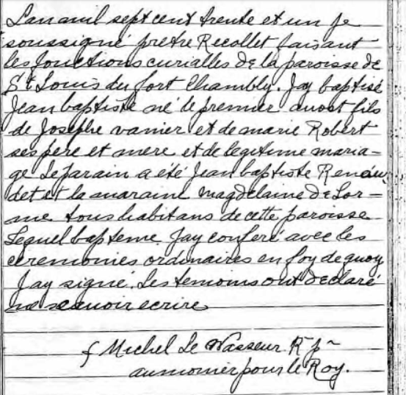

Référence: Fond Drouin

